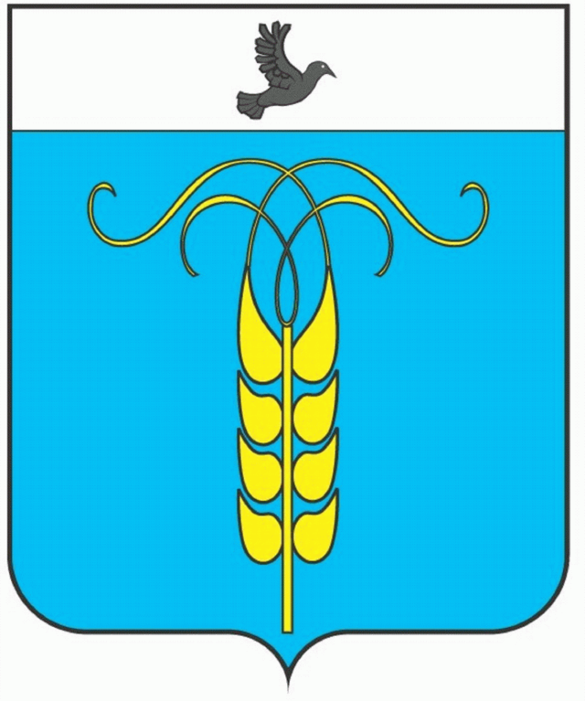

РЕШЕНИЕ

СОВЕТА ГРАЧЕВСКОГО МУНИЦИПАЛЬНОГО РАЙОНА
СТАВРОПОЛЬСКОГО КРАЯ

19 ноября 2019 года с. Грачевка № 54

О включении имущества в муниципальную казну Грачёвского муниципального района Ставропольского края

В соответствии с абзацем вторым пункта 3 статьи 215 Гражданского кодекса Российской Федерации, абзацем двадцать первым части 11 статьи 154 Федерального закона от 22.08.2004 № 122-ФЗ «О внесении изменений в законодательные акты Российской Федерации и признании утратившими силу некоторых законодательных актов Российской Федерации в связи с принятием федеральных законов "О внесении изменений и дополнений в Федеральный закон «Об общих принципах организации законодательных (представительных) и исполнительных органов государственной власти субъектов Российской Федерации» и «Об общих принципах организации местного самоуправления в Российской Федерации»"», абзацем вторым пункта 3.2 и пунктом 3.3 Положения о муниципальной казне Грачевского муниципального района Ставропольского края, утверждённого решением Совета Грачевского муниципального района Ставропольского края от 19.04.2016 № 208-III, распоряжением министерства имущественных отношений Ставропольского края от 15.10.2019 № 783 «О безвозмездной передаче имущества, приобретённого за счёт федерального бюджета, находящегося на балансе министерства культуры Ставропольского края, безвозмездно передаваемого из государственной собственности Ставропольского края в муниципальную собственность муниципальных образований Ставропольского края» и на основании акта о приёме-передаче объектов нефинансовых активов от 23.10.2019 № 00000058 Совет Грачевского муниципального района Ставропольского края

РЕШИЛ:

1. Включить в муниципальную казну Грачёвского муниципального района Ставропольского края имущество – машины и оборудование:
а) наименование – пианино;
балансовая стоимость: 372 000,00 руб.;
начисленная амортизация (износ): 0,00 руб.;
б) наименование – пианино;
балансовая стоимость: 372 000,00 руб.;
начисленная амортизация (износ): 0,00 руб.

2. Администрации Грачевского муниципального района Ставропольского края обеспечить внесение в реестр имущества собственности Грачёвского муниципального района Ставропольского края сведений об объектах учёта, составляющих муниципальную казну Грачёвского муниципального района Ставропольского края, указанных в пункте 1 настоящего решения.

3. Настоящее решение вступает в силу со дня его подписания и распространяется на правоотношения, возникшие с 23 октября 2019 года.

Председатель Совета Грачевского
муниципального района
Ставропольского края Ф. В. Колотий

Глава Грачевского
муниципального района
Ставропольского края Р.А. Коврыга

